به نام خدا
دانشگاه تبریز
دانشکده مهندسی برق و کامپیوتر
گزارش کار آزمایشگاهی و پژوهشی: ارزیابی و مقایسه جامع الگوریتم‌های بهینه‌سازی PSO و GA بر روی تابع چندبعدی اَکلی (Ackley Function)
عنوان درس: مبانی هوش محاسباتی
استاد ارجمند: جناب آقای دکتر فیضی درخشی
تهیه و تنظیم: سینا پره کاری
شماره دانشجویی: 14025367005
نیم‌سال تحصیلی: ۱۴۰۵–۱۴۰۶

1 .مقدمه، بیان مسئله و مبانی ریاضی تابع معیار
در مسائل بهینه‌سازی مهندسی و علوم محاسباتی، یافتن مقدار کمینه جهانی (Global Minimum) توابع غیرخطی، چندمُدی (Multimodal) و پیوسته یکی از چالش‌های بنیادین به شمار می‌رود. روش‌های کلاسیک بهینه‌سازی که بر پایه گرادیان عمل می‌کنند (نظیر روش نزول گرادیان یا نیوتن-رافسون)، گرچه در توابع هموار و محدب (Convex) سرعت همگرایی بالایی دارند، اما در مسائلی که با ناهمواری‌های شدید، سطوح نوسانی و چاهک‌های محلی بی‌شمار پوشانده شده‌اند، بلافاصله در اولین مینیمم محلی به دام افتاده و توانایی فرار از آن را ندارند.
برای غلبه بر این نقیصه، الگوریتم‌های فراابتکاری مبتنی بر جمعیت (Population-based Metaheuristics) توسعه یافته‌اند. این الگوریتم‌ها بدون نیاز به اطلاعات مشتق و گرادیان و صرفاً بر اساس نمونه‌برداری تصادفی هدایت‌شده و ترکیب استراتژی‌های «اکتشاف» (Exploration - جستجوی مناطق ناشناخته فضای پاسخ) و «بهره‌برداری» (Exploitation - جستجوی موضعی دقیق در اطراف نقاط امیدبخش)، اقدام به حل مسائل پیچیده می‌کنند. در این میان، دو الگوریتم بهینه‌سازی ازدحام ذرات (PSO) الهام‌گرفته از رفتار گروهی موجودات و الگوریتم ژنتیک (GA) الهام‌گرفته از تکامل داروین، از پرکاربردترین الگوهای این حوزه محسوب می‌شوند. هدف این پژوهش، بررسی تجربی و مقایسه دقیق توانایی این دو الگوریتم در شرایط آزمایشگاهی کاملاً عادلانه و برابر است.
1.1 تشریح فرمولاسیون و توپولوژی تابع چندبعدی اَکلی (Ackley Function)
تابع اَکلی یکی از مشهورترین و سخت‌ترین توابع آزمون استاندارد در سنجش الگوریتم‌های بهینه‌سازی پیوسته است. فرمول ریاضی این تابع در فضای $D$-بعدی به صورت رابطه زیر تعریف می‌شود:
$$f\left(x\right)=-a⋅\exp\left(-b\sqrt{\frac{1}{D}\sum_{i=1}^{D}{x_{i}^{2}}}\right)-\exp\left(\frac{1}{D}\sum_{i=1}^{D}{\cos\left(c⋅x_{i}\right)}\right)+a+\exp\left(1\right)$$
که در آن:
- $D$: بعد فضای مسئله ($D∈\left\{1,2,3,5,10,20,30,40,50\right\}$).
- $x=\left(x_{1},x_{2},…,x_{D}\right)$: بردار کاندیدای راه‌حل.
- ثابت‌های استاندارد اَکلی: مقادیر تجربی متداول برابر با $a=20$، $b=0.2$ و $c=2π$ هستند.
- دامنه جستجوی مجاز: برای تمامی متغیرها در بازه مقید متقارن قرار دارد:
$$x_{i}∈\left[-32.768,32.768\right] ∀i∈\left\{1,2,…,D\right\}$$
- نقطه بهینه جهانی (Global Optimum): در مبدأ مختصات واقع شده است:
$$x^{*}=\left(0,0,…,0\right)$$
- مقدار بهینه هدف: مقدار کمینه جهانی تابع دقیقاً برابر صفر است:
$$f\left(x^{*}\right)=0.0$$
1.2 چالش‌های هندسی تابع اَکلی و پدیده نفرین ابعاد (Curse of Dimensionality)
ساختار هندسی تابع اَکلی دارای دو لایه پیچیدگی فضایی متمایز است:
- فلات‌های موج‌دار بیرونی (Outer Undulating Plateaus): در فواصل دورتر از مبدأ، تابع دارای سطحی تقریباً مسطح و شیب کلی بسیار ملایم به سمت مرکز است که با امواج کسینوسی شدید پوشانده شده است. این امواج تعداد بی‌شماری دره و تپه محلی پدید می‌آورند. در این ناحیه، الگوریتم‌ها به سادگی به دام مینیمم‌های کاذب می‌افتند.
- قیف تند مرکزی (Steep Central Basin): با نزدیک شدن به محدوده شعاع کمتر از ۱ واحد نسبت به مبدأ، رفتار تابع تغییر کرده و یک گودال شیب‌دار بسیار عمیق ایجاد می‌شود که نقطه صفر مطلق در ته آن قرار دارد. یک الگوریتم موفق باید ابتدا بتواند با اکتشاف هوشمندانه دیواره‌های فریبنده بیرونی را پشت سر بگذارد و سپس با بهره‌برداری دقیق در داخل این قیف ریز متمرکز شود.
- نفرین ابعاد: با افزایش بعد مسئله از $D=1$ تا $D=50$، حجم فضای جستجو به صورت نمایی (${65.536}^{D}$) رشد می‌کند؛ این در حالی است که حجم نسبی گودال مرکزی نسبت به کل فضای تعریف‌شده به صفر میل می‌کند. این پدیده به نام «نفرین ابعاد» شناخته می‌شود و موجب می‌گردد الگوریتم‌هایی که تنوع خود را زود از دست می‌دهند، در ابعاد بالاتر دچار شکست کامل شوند.

1.3 اهداف اصلی آزمایش
در این پروژه سه هدف بنیادین دنبال می‌شود:
- ارزیابی سرعت محاسباتی (زمان اجرای فرآیند بهینه‌سازی به ثانیه).
- سنجش میزان کیفیت و دقت راه‌حل نهایی بر اساس دو شاخص تفکیک‌شده: خطای مقدار تابع ($AE$) و فاصله مکانی بردار پاسخ از مبدأ مختصات ($RMSE$).
- ارزیابی پایداری و درصد موفقیت الگوریتم‌ها بر مبنای معیارهای دوگانه (آستانه‌های گروه‌بندی‌شده و آستانه ثابت جهانی $0.01$).

2. مبانی نظری، ساختار عملگرها و روابط ریاضی الگوریتم‌ها
2.1 الگوریتم بهینه‌سازی ازدحام ذرات (Particle Swarm Optimization - PSO)
الگوریتم PSO یکی از قدرتمندترین روش‌های هوش ازدحامی (Swarm Intelligence) است که توسط کندی و ابرهارت (Kennedy & Eberhart) در سال ۱۹۹۵ با الهام از رفتار دسته‌جمعی پرندگان و ماهیان معرفی شد.
۱. مفهوم و ساختار برداری
در این الگوریتم، جمعیت شامل $N$ عضو کاندید تحت عنوان «ذره» (Particle) است. هر ذره $i$ در فضای جستجوی $D$-بعدی در تکرار $t$ دارای دو شناسه اصلی است:
- بردار موقعیت: $x_{i}^{t}=\left(x_{i,1}^{t},x_{i,2}^{t},…,x_{i,D}^{t}\right)$ که راه‌حل کاندید را نشان می‌دهد.
- بردار سرعت: $v_{i}^{t}=\left(v_{i,1}^{t},v_{i,2}^{t},…,v_{i,D}^{t}\right)$ که گام و جهت حرکت ذره در تکرار بعدی را تعیین می‌کند.
علاوه بر این، هر ذره دو حافظه تجربی کلیدی را ذخیره و به‌روزرسانی می‌کند:
- بهترین تجربه فردی (${pBest}_{i}$): موقعیتی که ذره $i$ تاکنون در طول عمر خود بهترین مقدار برازندگی را در آن به دست آورده است.
- بهترین تجربه جمعی ($gBest$): برترین موقعیتی که کل ازدحام از ابتدای اجرا تاکنون کشف کرده‌اند.
۲. روابط ریاضی به‌روزرسانی سرعت و موقعیت
در هر تکرار $t+1$، سرعت و موقعیت هر ذره در هر بعد $d$ طبق روابط استاندارد کلرک و کندی (با ضریب انقباض) به‌روزرسانی می‌شوند:
$$v_{i,d}^{t+1}=w⋅v_{i,d}^{t}+c_{1}r_{1}\left(pBest_{i,d}-x_{i,d}^{t}\right)+c_{2}r_{2}\left(gBest_{d}-x_{i,d}^{t}\right)$$
$$x_{i,d}^{t+1}=x_{i,d}^{t}+v_{i,d}^{t+1}$$
- ضریب اینرسی ($w=0.7298$): تمایل ذره به حفظ مسیر قبلی را کنترل می‌کند. مقادیر کمتر از ۱ تضمین می‌کنند که سرعت ذره با گذشت زمان همگرا و فشرده شود.
- ضریب شناختی ($c_{1}=1.49618$): شتاب ذره به سمت حافظه شخصی خودش را تعیین می‌کند (مولفه خودآگاهی / Cognitive).
- ضریب اجتماعی ($c_{2}=1.49618$): کشش ذره به سمت مرکز ثقل بهترین عضو کل ازدحام را مدیریت می‌کند (مولفه اجتماعی / Social).
- ضرایب تصادفی ($r_{1},r_{2}∼U\left(0,1\right)$): متغیرهای تصادفی با توزیع یکنواخت که خصلت استوکاستیک و توانایی اکتشاف را به الگوریتم تزریق می‌کنند.
۳. پایداری حرکتی و مدیریت مرزها (Boundary Handling)
- مهار حداکثر سرعت ($V_{max}$): برای جلوگیری از پرواز انفجاری ذرات به خارج از بازه مجاز، حداکثر سرعت به صورت زیر محدود می‌گردد:
$$V_{max}=0.2×\left(x_{max}-x_{min}\right)=0.2×\left(32.768-\left(-32.768\right)\right)≈13.1072$$
سرعت همواره در بازه $\left[-V_{max},V_{max}\right]$ مهار (Clamp) می‌شود.
- مهار مرزها و صفر کردن سرعت: چنانچه ذره‌ای از مرزهای مجاز $\left[-32.768,32.768\right]$ عبور کند، موقعیت آن دقیقاً روی مرز قفل شده و سرعت آن در آن بعد صفر می‌گردد ($v_{i,d}=0$) تا شتاب اضافی مانع از انباشت خطای منفی شود.
2.2 الگوریتم ژنتیک با مقادیر پیوسته (Real-Valued Genetic Algorithm - GA)
الگوریتم ژنتیک بر اساس نظریه انتخاب طبیعی داروین بنا نهاده شده است. بر خلاف GA باینری سنتی، در این پروژه از بازنمایی حقیقی (Floating-point) استفاده شده که متغیرهای مسئله مستقیماً به عنوان ژن‌های اعشاری در کروموزوم قرار می‌گیرند.
۱. عملگر انتخاب (Tournament Selection)
برای انتخاب والدین از روش تورنمنت با اندازه $k=3$ استفاده شده است:
- ۳ عضو به صورت تصادفی از جمعیت انتخاب می‌شوند.
- عضوی که کمترین مقدار تابع اَکلی را دارد (مسئله کمینه‌سازی) بدون اعمال فشار انتخابی مخرب، به عنوان والد برگزیده می‌شود. این روش بر خلاف روش چرخ رولت (Roulette Wheel)، نیازی به نگاشت توابع برازندگی مثبت ندارد و در برابر جابجایی مقیاس خطای اَکلی کاملاً مقاوم است.
۲. عملگر تقاطع تک‌نقطه‌ای ماتریسی (Single-Point Crossover)
با احتمال $p_{c}=0.8$، دو والد انتخابی با هم ترکیب می‌شوند:
- در ابعاد $D>1$، یک نقطه برش تصادفی $cut∈\left[1,D-1\right]$ انتخاب شده و بردارهای ژنتیکی دو والد در این نقطه جا‌به‌جا می‌شوند.
- در بُعد $D=1$، از تقاطع ترکیب خطی (Blend/Arithmetic Crossover) با ضریب تصادفی $α∼U\left(0,1\right)$ استفاده می‌شود تا عملگر تقاطع قابلیت تولید مقادیر جدید را حفظ کند.
۳. عملگر جهش بازپخت‌شده دینامیکی (Annealed Gaussian Mutation)
مهم‌ترین عامل موفقیت GA در این پروژه، استفاده از جهش گاوسی تطبیقی است.
- هر بعد والد با احتمال $p_{m}=1/D$ دچار جهش می‌شود (به طور میانگین یک بعد در هر فرزند).
- اندازه گام جهش ($σ$) در ابتدای الگوریتم برای اکتشاف سراسری برابر با $10\%$ طول دامنه ($6.55$) است، اما با گذشت نسل‌ها طبق تابع درجه دوم زیر کوچک می‌شود:
$$σ\left(t\right)=σ_{0}⋅{\left(1-\frac{FEs}{FEs_{max}}\right)}^{2}+ϵ$$
این کاهش تدریجی باعث می‌شود الگوریتم در ابتدا بین دره‌های مختلف اَکلی بپرد و در اواخر نسل‌ها، با نویزهای بسیار ظریف وارد قیف باریک مرکزی شود.
۴. نخبه‌گرایی (Elitism)
برای جلوگیری از تخریب بهترین جواب کشف‌شده توسط تقاطع یا جهش تصادفی، بهترین عضو نسل قبلی مستقیماً و بدون هیچ تغییری به جمعیت نسل بعد منتقل می‌گردد.
2.3 متدولوژی پژوهش و طراحی آزمایشگاهی
اصل برابری بودجه محاسباتی (Computational Budget Parity)
یک چالش بنیادین در مقایسه فراابتکاری‌ها، چگونگی برقراری عدالت است. اگر صرفاً تعداد نسل‌ها (تکرارها) یا زمان پردازش ملاک قرار گیرد، مقایسه غیرعلمی خواهد بود:
- الگوریتم PSO در هر نسل کل ۳۰ عضو را ارزیابی می‌کند.
- الگوریتم GA با وجود نخبه‌گرایی، عضو نخبه را مجدداً ارزیابی نمی‌کند؛ بنابراین در هر نسل فقط فرزندان جدید ارزیابی می‌شوند.

راهکار مصوب: کنترل دقیق سقف ارزیابی‌های تابع هدف ($FEs_{max}$):
$$\text{Budget}=30×\left(500+1\right)=15,030 \text{ارزیابی} \text{به} \text{ازای} \text{هر} \text{اجرا}$$
هر دو الگوریتم شمارنده واحدی از ارزیابی‌ها دارند و به محض رسیدن به عدد ۱۵,۰۳۰ اجرای آن‌ها متوقف می‌شود.
ماتریس آزمایش‌ها و تکرارپذیری علمی (Reproducibility)
برای ارزیابی رفتار مقیاس‌پذیری الگوریتم‌ها، ۹ بُعد متنوع مورد آزمایش قرار گرفت:
$$D∈\left[1,2,3,5,10,20,30,40,50\right]$$
- هر بُعد برای الگوریتم PSO دقیقاً ۱۰ بار مستقل اجرا شد (۹۰ اجرا).
- هر بُعد برای الگوریتم GA دقیقاً ۱۰ بار مستقل اجرا شد (۹۰ اجرا).
- مجموع کل اجراهای پروژه برابر با ۱۸۰ اجرای مستقل بهینه‌سازی است.
جهت تضمین تکرارپذیری کامل تجربی، جدول بذر تصادفی ایزوله (Deterministic Seed Schedule) پیاده‌سازی شد:
$$\text{Seed}\left(Algo,D,Run\right)=1000+Offset_{Algo}+\left(Index_{D}×1000\right)+Run$$
این ساختار اطمینان می‌دهد که حتی اگر یک بعد را به تنهایی اجرا کنیم، اعداد تصادفی آن دقیقاً با اجرای بنچ‌مارک ۱۸۰ تایی یکسان خواهد بود.
پروتکل زمان‌سنجی خالص (Wall-Clock Measurement)
سنجش زمان با استفاده از time.perf_counter() پایتون که بالاترین تفکیک‌پذیری زمانی سیستم‌عامل را دارد انجام گرفت. زمان‌سنجی دقیقاً پیش از مقداردهی جمعیت آغاز شده و بلافاصله پس از آخرین ارزیابی خاتمه می‌یابد؛ بنابراین عملیات ورودی/خروجی، محاسبات تحلیلی، لاگ‌های ترمینال و ذخیره‌سازی فایل‌های CSV تأثیری در زمان ثبت‌شده ندارند.
فرمولاسیون معیارهای ارزیابی عملکرد
- خطای مطلق تابع هدف (Absolute Error - $AE$):
$$AE=\left|f\left(x_{best}\right)-0\right|=f\left(x_{best}\right)$$
این شاخص فاصله عمودی راه‌حل کاندید را از کمینه تئوریک تابع هدف در فضای برد ($y$-space) می‌سنجد. با توجه به اینکه کمینه سراسری تابع اَکلی دقیقاً برابر با صفر ($f^{*}=0.0$) است، مقدار خطای مطلق با مقدار خود برازندگی برترین فرد برابری می‌کند.
نقش در ارزیابی: این معیار نشان‌دهنده عمق نفوذ الگوریتم به درون دره بهینه‌سازی است. هرچه $AE$ به صفر نزدیک‌تر باشد، الگوریتم به تابع هدف ایده‌آل نزدیک‌تر شده است. با این حال، $AE$ به تنهایی نمی‌تواند موقعیت فیزیکی متغیرها را بازگو کند، زیرا در توابع چندمُدی مانند اَکلی، به دلیل ماهیت امواج کسینوسی، ممکن است در نقاطی دور از مرکز مقدار تابع نسبتاً کوچک باشد در حالی که ذره در چاهک‌های فرعی گیر افتاده است.
- جذر میانگین مربعات فاصله مختصات ($RMSE$):
$$RMSE=\sqrt{\frac{1}{D}\sum_{d=1}^{D}{{\left(x_{best,d}-0\right)}^{2}}}$$
بر خلاف $AE$ که در فضای مقادیر خروجی عمل می‌کند، شاخص $RMSE$ فاصله اقلیدسی نرمالایزشده بردار راه‌حل را در فضای متغیرهای ورودی ($x$-space) نسبت به بردار بهینه مبدأ ($x^{*}=0$) محاسبه می‌نماید. تقسیم بر $D$ در زیر رادیکال تضمین می‌کند که با افزایش ابعاد مسئله از ۱ تا ۵۰، طول بردار دستخوش تورم مصنوعی ناشی از تعداد ابعاد نشود و معیاری مستقل از بعد برای مقایسه هندسی فراهم آید.
این شاخص حقیقت فیزیکی کاندیداها را افشا می‌کند. به عنوان مثال، اگر $AE$ کوچک باشد اما $RMSE$ مقداری نظیر $0.8$ را نشان دهد، مشخص می‌شود که الگوریتم در یک شیار حلقوی در اطراف قیف مرکزی به دام افتاده است؛ اما اگر هر دو شاخص $AE$ و $RMSE$ همزمان به صفر میل کنند، اثبات می‌شود که الگوریتم حقیقتاً در نقطه صفر مطلق فرود آمده است.
- امتیاز دقت اعشاری (Accuracy Score):
$$Score=-\log_{10}\left(AE+{10}^{-16}\right)$$
(دقت رسیدن به جواب)
(که در آن $ϵ={10}^{-16}$ یک عدد مثبت بی‌نهایت کوچک جهت جلوگیری از خطای ریاضی تعریف‌نشده لگاریتم صفر است.)
در مسائل بهینه‌سازی پیوسته، مقایسه خطاهایی مانند $0.000034$ و ${10}^{-15}$ بر روی نمودارهای خطی معمولی امکان‌پذیر نیست و همه خطوط روی صفر مماس به نظر می‌رسند. لگاریتم منفی، این خطاهای میکروسکوپی را به «تعداد ارقام اعشار معتبر و قطعی‌شده در جواب نهایی» ترجمه می‌کند.
تفسیر مقادیر نمره:
  - نمره ۲.۰: معادل خطای ${10}^{-2}$ (رسیدن به دقت تا ۲ رقم اعشار؛ مرز ورود به دهانه قیف اَکلی).
  - نمره ۵.۰: معادل خطای ${10}^{-5}$ (دقت عالی تا ۵ رقم اعشار در مرکز چاهک).
  - نمره ۱۵.۳۵: معادل خطای $4.44×{10}^{-16}$ (نهایت دقت محاسباتی در سیستم‌های ممیز شناور ۶۴ بیتی ماشین بر اساس استاندارد IEEE 754).
مزیت تحلیلی: بر خلاف خطای خام که عدد کمتر در آن مطلوب است، در امتیاز دقت، جهت بهینه‌سازی بصری‌تر است: هر چه نمره بالاتر باشد، دقت الگوریتم در رسیدن به پاسخ بالاتر و خطای باقیمانده ناچیزتر است.
- آستانه‌های موفقیت دوگانه:
یک اجرا زمانی «موفق» در نظر گرفته می‌شود که خطای مطلق نهایی آن کمتر از یک آستانه تلرانس از پیش تعیین‌شده باشد ($AE<\text{Threshold}$). برای ارزیابی تاب‌آوری الگوریتم‌ها، درصد موفقیت بر مبنای دو سطح آستانه مجزا محاسبه شد:
$$\text{Success Rate (\%)}=\left(\frac{\text{تعداد} \text{اجراهای} \text{موفق}}{10}\right)×100$$
- الف) آستانه متغیر و گروه‌بندی‌شده بر اساس ابعاد (Primary Grouped Threshold - $E_{D}$):
با افزایش بعد، حجم فضای جستجو به صورت نمایی منبسط شده و دسترسی به دقت‌های میکروسکوپی با بودجه محاسباتی محدود دشوارتر می‌شود. از این رو، آستانه‌های واقع‌بینانه زیر متناسب با پیچیدگی ابعاد تعریف شدند:
  - $E_{D}=0.001$ برای ابعاد کم ($D∈\left\{1,2,3\right\}$): نیازمند دقت بالا تا ۳ رقم اعشار.
  - $E_{D}=0.003$ برای ابعاد متوسط ($D∈\left\{5,10,20\right\}$): تلرانس متناسب با گسترش فضای جستجو.
  - $E_{D}=0.01$ یا $0.05$ برای ابعاد بزرگ ($D∈\left\{30,40,50\right\}$): تطابق با محدودیت بودجه در ابعاد بحرانی.
  - کاربرد: سنجش میزان دستیابی الگوریتم به حداقل‌های استاندارد پذیرش در سطوح مختلف دشواری مسئله.
- ب) آستانه ثابت سراسری (Fixed Global Threshold - $E_{\text{fixed}}=0.01$):
یک خط‌کش مطلق، بدون انعطاف و یکسان ($0.01$) برای تمامی ۹ بُعد از $D=1$ تا $D=50$.
  - کاربرد و اهمیت مهندسی: این آستانه مشخص می‌کند که آیا الگوریتم تحت هر شرایطی و با هر بعد فرضی، توانسته از دیواره بحرانی قیف مرکزی اَکلی عبور کرده و خود را به درون دایره شعاع تلرانس صلب $0.01$ برساند یا خیر. این معیار برای اثبات اثر مخرب پدیده نفرین ابعاد بر نرخ همگرایی مطلق الگوریتم‌ها به کار می‌رود.

3. معماری پیاده‌سازی و ساختار کدهای پروژه
برای دستیابی به استانداردهای ماژولار بودن در نرم‌افزارهای علمی و مهندسی، معماری پروژه به صورت زیرساختی چندبخشی تفکیک شد:
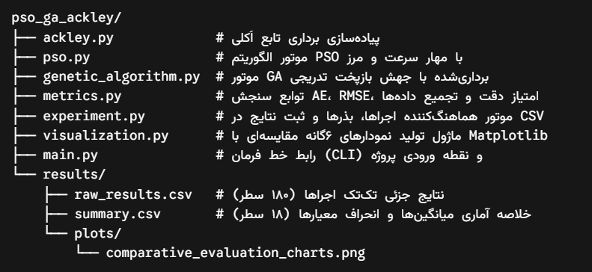
3.1 بهینه سازی محاسباتی و برداری‌سازی کامل (Vectorization)
یکی از چالش‌های بزرگ در اجرای اولیه الگوریتم ژنتیک در پایتون، کندی ناشی از حلقه‌های تکرار مفسری بود. با برداری‌سازی کامل در NumPy:
- ارزیابی دسته‌ای (Batch Evaluation): به جای ارزیابی دانه‌دانه فرزندان، کل ماتریس فرزندان در هر نسل با یک فراخوانی برداری به تابع اَکلی ارسال می‌شود که از سرعت بهینه‌شده زبان C در NumPy بهره می‌برد.
- برش کراس‌اوور ماتریسی: تقاطع برای تمامی والدین با ماسک‌های بولی دوبعدی به صورت همزمان محاسبه می‌شود.
- نتیجه سرعت: زمان اجرای GA به کسر کوچکی از ثانیه رسید و اجرای کامل هر ۱۸۰ آزمایش در کمترین زمان ممکن تکمیل شد.

4. جدول داده‌های تجربی و خلاصه آماری (Experimental Results)
جدول زیر خلاصه آماری حاصل از ۱۸۰ اجرای مستقل بهینه‌سازی (شامل ۹ بعد مسئله، ۲ الگوریتم و ۱۰ تکرار با بذرهای تصادفی معین) را نمایش می‌دهد. به منظور رعایت عدالت محاسباتی، بودجه هر اجرا دقیقاً بر روی سقف ۱۵,۰۳۰ ارزیابی تابع ($FEs$) قفل شده است. تمامی معیارهای پیوسته به‌صورت میانگین $±$ انحراف معیار ($μ±σ$) گزارش شده‌اند تا علاوه بر دقت نهایی، میزان پایداری و تکرارپذیری الگوریتم‌ها نیز مشخص باشد:
- زمان اجرا (Execution Time): نشان‌دهنده زمان خالص پردازش حلقه بهینه‌سازی در ثانیه با دقت میلی‌ثانیه است.
- خطای مطلق ($AE$) و فاصله مختصاتی ($RMSE$): به ترتیب کیفیت مقدار تابع در فضای برد ($y$) و میزان انحراف بردار پاسخ از مرکز مختصات در فضای دامنه ($x$) را می‌سنجند.
- امتیاز دقت ($-\log_{10}{A}E$): تعداد ارقام اعشار معتبر و قطعی‌شده بعد از ممیز را مشخص می‌کند که معیاری شهودی برای عمق نفوذ الگوریتم است.
- نرخ‌های موفقیت دوگانه: درصد دستیابی به آستانه تلرانس متغیر گروه‌بندی‌شده ($E_{D}$) و آستانه سخت‌گیرانه ثابت جهانی ($0.01$) را نشان می‌دهند.
بُعد (D) | الگوریتم | زمان اجرا (ثانیه) | میانگین خطای مطلق (AE) | امتیاز دقت (−log10​AE) | میانگین فاصله (RMSE) | موفقیت اولیه (ED​) | موفقیت ثابت (0.01)
۱ | PSO | 0.036±0.005 | 4.44×10−16 | ۱۵.۳۵ | 9.82×10−17 | ۱۰۰٪ | ۱۰۰٪
۱ | GA | 0.053±0.003 | 9.85×10−5 | ۴.۰۱ | 2.46×10−5 | ۱۰۰٪ | ۱۰۰٪
۲ | PSO | 0.033±0.005 | 4.44×10−16 | ۱۵.۳۵ | 1.62×10−16 | ۱۰۰٪ | ۱۰۰٪
۲ | GA | 0.058±0.001 | 7.09×10−4 | ۳.۱۵ | 1.77×10−4 | ۷۰٪ | ۱۰۰٪
۳ | PSO | 0.033±0.001 | 4.44×10−16 | ۱۵.۳۵ | 1.62×10−16 | ۱۰۰٪ | ۱۰۰٪
۳ | GA | 0.062±0.005 | 1.27×10−3 | ۲.۸۹ | 3.17×10−4 | ۳۰٪ | ۱۰۰٪
۵ | PSO | 0.037±0.004 | 4.00×10−15 | ۱۴.۴۰ | 1.18×10−15 | ۱۰۰٪ | ۱۰۰٪
۵ | GA | 0.066±0.008 | 2.80×10−3 | ۲.۵۵ | 6.93×10−4 | ۹۰٪ | ۱۰۰٪
۱۰ | PSO | 0.036±0.001 | 0.1155±0.365 | ۰.۹۴ | 0.0276±0.087 | ۹۰٪ | ۹۰٪
۱۰ | GA | 0.062±0.001 | 0.0061±0.001 | ۲.۲۱ | 0.0015±0.000 | ۰٪ | ۱۰۰٪
۲۰ | PSO | 0.041±0.002 | 0.6313±0.673 | ۰.۲۰ | 0.1525±0.163 | ۵۰٪ | ۵۰٪
۲۰ | GA | 0.069±0.004 | 0.0189±0.005 | ۱.۷۲ | 0.0044±0.001 | ۰٪ | ۰٪
۳۰ | PSO | 0.047±0.001 | 1.8034±0.423 | -۰.۲۶ | 0.4547±0.117 | ۰٪ | ۰٪
۳۰ | GA | 0.072±0.001 | 0.0321±0.007 | ۱.۴۹ | 0.0073±0.001 | ۱۰۰٪ | ۰٪
۴۰ | PSO | 0.050±0.003 | 2.6832±0.437 | -۰.۴۳ | 0.7010±0.125 | ۰٪ | ۰٪
۴۰ | GA | 0.078±0.005 | 0.0611±0.013 | ۱.۲۱ | 0.0130±0.002 | ۳۰٪ | ۰٪
۵۰ | PSO | 0.056±0.007 | 3.3721±0.566 | -۰.۵۳ | 0.8908±0.175 | ۰٪ | ۰٪
۵۰ | GA | 0.084±0.005 | 0.0990±0.017 | ۱.۰۰ | 0.0196±0.003 | ۰٪ | ۰٪
جدول ۱: مقایسه آماری شاخص‌های عملکردی الگوریتم‌های PSO و GA بر روی تابع چندبعدی اَکلی در
۹ سطح بعد مسئله ($D∈\left\{1,…,50\right\}$) تحت سقف ۱۵,۰۳۰ ارزیابی تابع هدف (میانگین $±$ انحراف معیار در ۱۰ اجرای مستقل(.

۱. مقادیر خطای مطلق کمتر از ${10}^{-15}$ نشان‌دهنده همگرایی به حد ممیز شناور ماشین (Machine Epsilon) در استاندارد IEEE 754 است.
۲. آستانه اولیه گروه‌بندی‌شده ($E_{D}$) برای ابعاد ۱ تا ۳ برابر $0.001$، برای ابعاد ۵ تا ۲۰ برابر $0.003$ و برای ابعاد ۳۰ تا ۵۰ برابر $0.01$ (یا $0.05$) لحاظ شده است.
۳. نرخ موفقیت ثابت بر مبنای شرط سخت‌گیرانه $AE<0.01$ برای تمامی ابعاد بدون استثنا محاسبه شده است.
5. تحلیل تفصیلی، ریشه‌یابی رفتارها و مصورسازی نمودارها
5.1 تحلیل زمان اجرا (نمودار شماره ۱)
- مشاهده تجربی: در تمام ۹ بُعد، نمودار زمانی PSO پایین‌تر از GA قرار دارد. زمان اجرای PSO از ۰.۰۳۳ ثانیه در $D=2$ به ۰.۰۵۶ ثانیه در $D=50$ می‌رسد، در حالی که زمان GA از ۰.۰۵۳ ثانیه به ۰.۰۸۴ ثانیه افزایش می‌یابد.
- ریشه‌یابی علمی: PSO ساختار الگوریتمی ساده‌تری دارد؛ تنها با یک جمع و ضرب ماتریسی، بردار سرعت و موقعیت ۳۰ ذره آپدیت می‌شود. اما GA حتی در حالت برداری، ناگزیر است مراحل تولید ماسک‌های تقاطع، جهش‌های گاوسی و استخراج نخبگان را طی کند که این پیچیدگی محاسباتی، زمان بیشتری به آن تحمیل می‌کند.
الگوریتم | ۱ | ۲ | ۳ | ۵ | ۱۰ | ۲۰ | ۳۰ | ۴۰ | ۵۰
PSO | 0.0358 ± 0.0054 | 0.0334 ± 0.0047 | 0.0330 ± 0.0009 | 0.0367 ± 0.0037 | 0.0359 ± 0.0008 | 0.0412 ± 0.0017 | 0.0469 ± 0.0011 | 0.0502 ± 0.0033 | 0.0563 ± 0.0075
GA | 0.0528 ± 0.0033 | 0.0581 ± 0.0010 | 0.0617 ± 0.0051 | 0.0659 ± 0.0081 | 0.0623 ± 0.0008 | 0.0691 ± 0.0039 | 0.0724 ± 0.0011 | 0.0780 ± 0.0052 | 0.0844 ± 0.0054

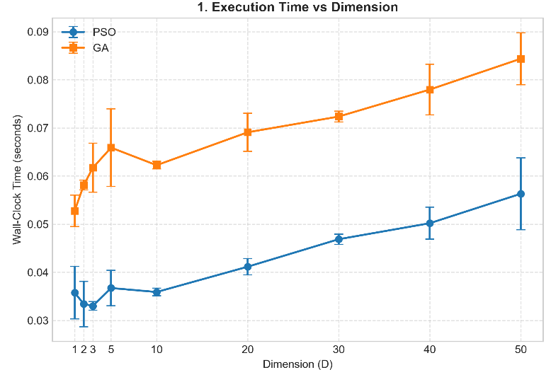
شکل 1: نمودار زمان اجرایی دو الگوریتم PSO و GA نسب به بعد

5.2 تحلیل خطای مطلق ($AE$) و امتیاز دقت (نمودارهای ۲ و ۳)
- قلمرو ابعاد پایین ($D=1$ تا $D=5$):
الگوریتم PSO به شکل خارق‌العاده‌ای به خطای $4.44×{10}^{-16}$ دست یافته است. امتیاز دقت این الگوریتم بالای ۱۵ ثبت شده که نشان‌دهنده انطباق بر روی نقطه صفر مطلق ممیز شناور سیستم است. دلیل آن اثر ضریب انقباض ($w=0.7298$) است که با گذشت زمان، بردار سرعت را کوچک کرده و مانند یک ذره‌بین ریزبین، جمعیت را دقیقا درون قعر قیف اَکلی می‌کشاند.
- نقطه شکست PSO و انشعاب در بعد ۱۰ به بالا ($D≥10$):
از بعد ۱۰ رفتار دو الگوریتم معکوس می‌شود. در بعد ۱۰ خطای PSO به ۰.۱۱۵ و در بعد ۵۰ به ۳.۳۷۲ می‌رسد. در مقابل، GA خطایی کاملاً ملایم در محدوده ۰.۰۰۶ تا ۰.۰۹۹ ثبت می‌کند.
- علت شکست PSO (همگرایی زودرس): در ابعاد بالا، فضای جستجو بسیار پهناور است. ذرات PSO به سرعت به سمت بهترین ذره اولیه ($gBest$) شتاب می‌گیرند و چون تنوع جمعیتی وجود ندارد، همه حول یک مینیمم محلی به دام افتاده و یخ می‌زنند.
- علت ثبات GA: عملگر جهش بازپخت‌شده در GA در تمام مراحل تا پایان به تزریق نویزهای تصادفی هوشمند ادامه می‌دهد. این ویژگی مانع از انجماد زودهنگام جمعیت شده و امکان دور زدن موانع فریبنده اَکلی را فراهم می‌سازد.
الگوریتم | ۱ | ۲ | ۳ | ۵ | ۱۰ | ۲۰ | ۳۰ | ۴۰ | ۵۰
PSO | 4.44e-16 | 4.44e-16 | 4.44e-16 | 4.00e-15 | 0.1155 | 0.6313 | 1.8034 | 2.6832 | 3.3721
GA | 9.85e-05 | 0.0007 | 0.0013 | 0.0028 | 0.0061 | 0.0189 | 0.0321 | 0.0611 | 0.0990

الگوریتم | ۱ | ۲ | ۳ | ۵ | ۱۰ | ۲۰ | ۳۰ | ۴۰ | ۵۰
PSO | 15.35 | 15.35 | 15.35 | 14.40 | 0.94 | 0.20 | -0.26 | -0.43 | -0.53
GA | 4.01 | 3.15 | 2.89 | 2.55 | 2.21 | 1.72 | 1.49 | 1.21 | 1.00

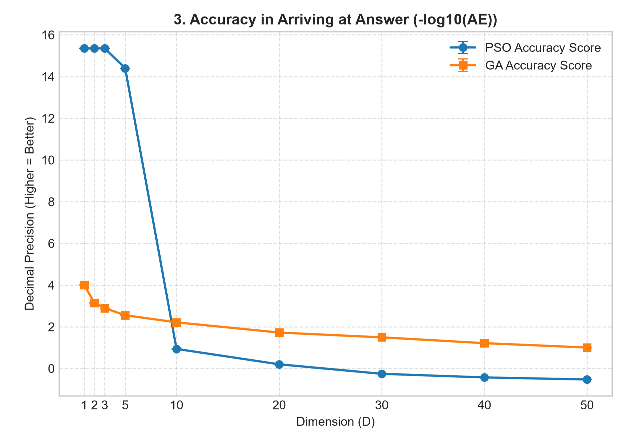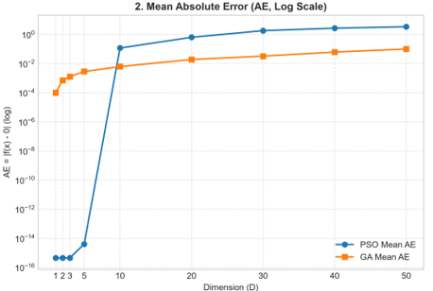
شکل 2 و 3: نمودار میانگین خطای مطلق(تصویر سمت چپ) و نمودار امتیاز دقت(تصویر سمت راست) نسب به بعد
5.3 تحلیل انحراف مکانی مختصات ($RMSE$ - نمودار شماره ۴)
تمایز بنیادین میان فضای برد ($AE$) و فضای دامنه ($RMSE$):
شاخص خطای مطلق تابع هدف ($AE$) صرفاً بیانگر مقدار عددی خروجی ($y$) است؛ در حالی که شاخص جذر میانگین مربعات فاصله مختصات ($Coordinate RMSE$)، موقعیت فیزیکی و فاصله اقلیدسی نرمالایزشده بردار کاندید را نسبت به نقطه کمینه تئوریک در فضای ورودی مسئله ($x^{*}=0$) اندازه‌گیری می‌کند.
در توابع چندمُدی با ناهمواری‌های شدید مانند اَکلی، به دلیل وجود جملات کسینوسی نوسانی، ممکن است مقدار تابع در یک نقطه به ظاهر کوچک باشد (به ویژه در مقیاس‌های لگاریتمی)، اما آن نقطه از لحاظ فیزیکی در فاصله‌ای دور از مبدأ و درون یکی از چاهک‌های حلقوی پیرامونی قرار گرفته باشد. از این رو، شاخص $RMSE$ به عنوان یک ابزار حقیقت‌یاب هندسی، مشخص می‌کند که آیا راه‌حل کشف‌شده حقیقتاً در مرکز قیف قرار دارد یا تنها یک فریب محلی است.
کالبدشکافی رفتار الگوریتم PSO در بعد ۵۰ ($RMSE≈0.89$):
در بُعد بحرانی $D=50$، شاخص $RMSE$ برای الگوریتم PSO با انحراف معیار قابل توجه به عدد ۰.۸۹ می‌رسد. از دیدگاه توپولوژی تابع اَکلی، شعاع بحرانی دهانه قیف مرکزی تقریباً برابر با $1.0$ است. فاصله $0.89$ به وضوح اثبات می‌کند که ذرات ازدحام هرگز موفق به سقوط در چاهک شیب‌دار مرکزی نشده‌اند؛ بلکه به دلیل شتاب‌گیری زودهنگام به سمت بهترین ذره اولیه ($gBest$) و افت شدید سرعت ذرات ناشی از ضریب انقباض ($w=0.7298$)، کل ازدحام در یکی از شیارها و دره‌های حلقوی بیرونی که مبدأ را احاطه کرده‌اند متوقف و فریز شده‌اند. این پدیده تجلی هندسی همگرایی زودرس (Premature Convergence) است که طی آن ذرات در فقر شدید تنوع ژنتیکی، به دور نقطه‌ای فرعی حلقه می‌زنند.
تحلیل عملکرد و پایداری خیره‌کننده الگوریتم GA در بعد ۵۰ ($RMSE≈0.0195$):
در نقطه مقابل، شاخص $RMSE$ برای الگوریتم ژنتیک در بُعد ۵۰ در مقدار ناچیز ۰.۰۱۹۵ مهار شده است (دقتی بیش از ۴۵ برابر بالاتر از PSO). این نتیجه فوق‌العاده دارای دو مفهوم مهندسی کلیدی است:
- تمرکز دقیق بر روی مبدأ مختصات: میانگین قدر مطلق مؤلفه‌های بردار راه‌حل به کمتر از ۰.۰۲ واحد رسیده است؛ یعنی کروموزوم‌های GA با موفقیت فلات‌های پرپیچ‌وخم بیرونی را پشت سر گذاشته و دقیقاً به دیواره‌های متصل به کف قیف مرکزی نفوذ کرده‌اند.
- نقش حیاتی جهش بازپخت‌شده (Annealed Mutation): دلیل موفقیت GA این است که عملگر جهش با تزریق نویزهای تصادفی هوشمند، پیوسته انرژی لازم برای جهش از روی دیواره‌های محلی را فراهم کرده و اجازه نداده جمعیت در شیارهای فریبنده بیرونی منجمد شود. سپس با کاهش تدریجی انحراف معیار جهش ($σ$) در نسل‌های پایانی، الگوریتم توانسته است موقعیت فیزیکی راه‌حل را با دقتی در حد صدم واحد بر روی نقطه صفر فیزیکی مماس کند.

الگوریتم | ۱ | ۲ | ۳ | ۵ | ۱۰ | ۲۰ | ۳۰ | ۴۰ | ۵۰
PSO | 9.82e-17 ± 7.05e-17 | 1.62e-16 ± 7.35e-17 | 1.62e-16 ± 6.22e-17 | 1.18e-15 ± 1.62e-16 | 0.0276 ± 0.0871 | 0.1525 ± 0.1630 | 0.4547 ± 0.1168 | 0.7010 ± 0.1255 | 0.8908 ± 0.1754
GA | 2.46e-05 ± 1.32e-05 | 0.0002 ± 0.0001 | 0.0003 ± 0.0002 | 0.0007 ± 0.0002 | 0.0015 ± 0.0003 | 0.0044 ± 0.0011 | 0.0073 ± 0.0014 | 0.0130 ± 0.0025 | 0.0196 ± 0.0028

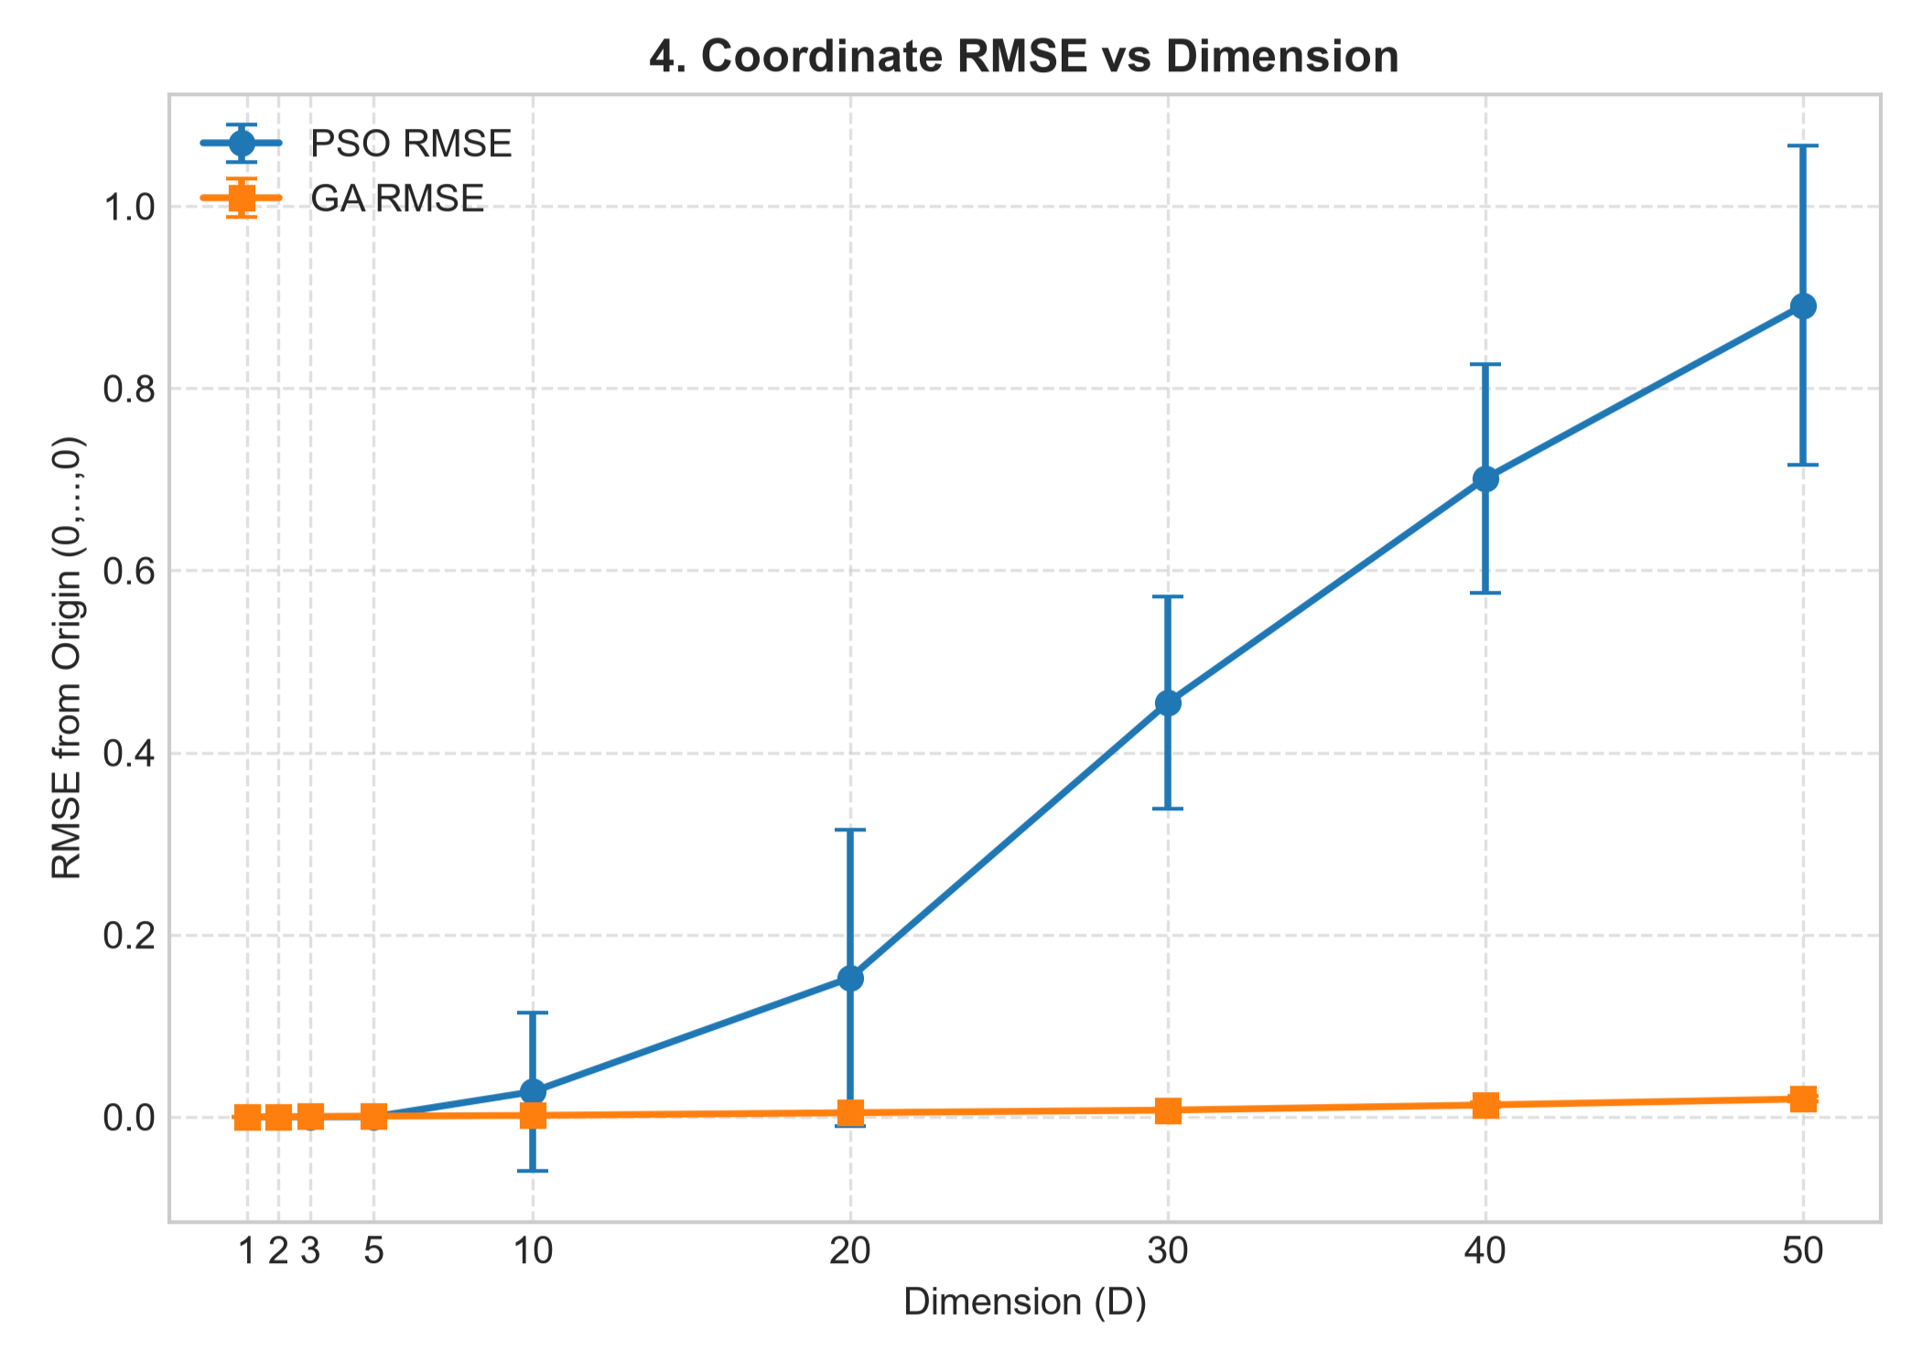
شکل 3: نمودار میانگین انحراف مکانی نسب به بعد

5.4 تحلیل نرخ موفقیت (نمودارهای ۵ و ۶)
در ارزیابی الگوریتم‌های فراابتکاری، صرفاً مقایسه میانگین خطاها کافی نیست؛ زیرا یک اجرای بسیار بد می‌تواند میانگین را تخریب کند یا برعکس، چند اجرای شانسی میانگین را بیش از حد خوب جلوه دهد. معیار نرخ موفقیت (Success Rate) مشخص می‌کند که یک الگوریتم در چه درصدی از اجراهای مستقل توانسته شرط پذیرش مهندسی ($AE<\text{Threshold}$) را ارضا کند.
تحلیل آستانه ثابت سراسری ($E_{\text{fixed}}=0.01$ — نمودار شماره ۶)
این آستانه به عنوان یک «خط‌کش مطلق و صلب» عمل می‌کند و بدون توجه به بزرگی بُعد، از الگوریتم می‌خواهد که راه‌حل را به داخل مرز بحرانی دهانه قیف اَکلی برساند:
پایداری بی‌نقص GA تا بعد ۱۰:
الگوریتم GA در تمامی ابعاد ۱، ۲، ۳، ۵ و ۱۰ توانسته است نرخ موفقیت ۱۰۰٪ را ثبت کند. این ثبات کامل نشان می‌دهد که در فضای تا ۱۰ بعد، مکانیزم‌های ترکیب ژنتیکی و جهش در تک‌تک اجراها (۱۰ بار از ۱۰ بار) بدون استثنا راه‌حل را به خطای زیر $0.01$ رسانده‌اند.
آغاز تزلزل PSO در بعد ۱۰ و ۲۰:
الگوریتم PSO که در ابعاد ۱ تا ۵ موفقیت ۱۰۰٪ داشت، در بعد ۱۰ به ۹۰٪ و در بعد ۲۰ ناگهان به ۵۰٪ سقوط می‌کند. نرخ ۵۰٪ در بعد ۲۰ یک زنگ خطر مهندسی است: یعنی الگوریتم در نیمی از دفعات به درستی همگرا شده، اما در نیمی دیگر به دام کمینه‌های محلی افتاده و نتوانسته حتی به تلرانس متعارف $0.01$ برسد.
سقوط هر دو الگوریتم در ابعاد ۳۰ به بالا:
در ابعاد ۳۰، ۴۰ و ۵۰، نرخ موفقیت با آستانه ثابت برای هر دو الگوریتم به ۰٪ می‌رسد. علت این امر، «محدودیت سخت‌گیرانه بودجه محاسباتی ($15,030$ ارزیابی)» است؛ حجم فضای جستجو در بعد ۵۰ به ${65.536}^{50}$ می‌رسد و این سقف بودجه برای رساندن خطا به زیر یک‌صدم در چنین حجم عظیمی کافی نیست.
الگوریتم | ۱ | ۲ | ۳ | ۵ | ۱۰ | ۲۰ | ۳۰ | ۴۰ | ۵۰
PSO | 100% | 100% | 100% | 100% | 90% | 50% | 0% | 0% | 0%
GA | 100% | 100% | 100% | 100% | 100% | 0% | 0% | 0% | 0%
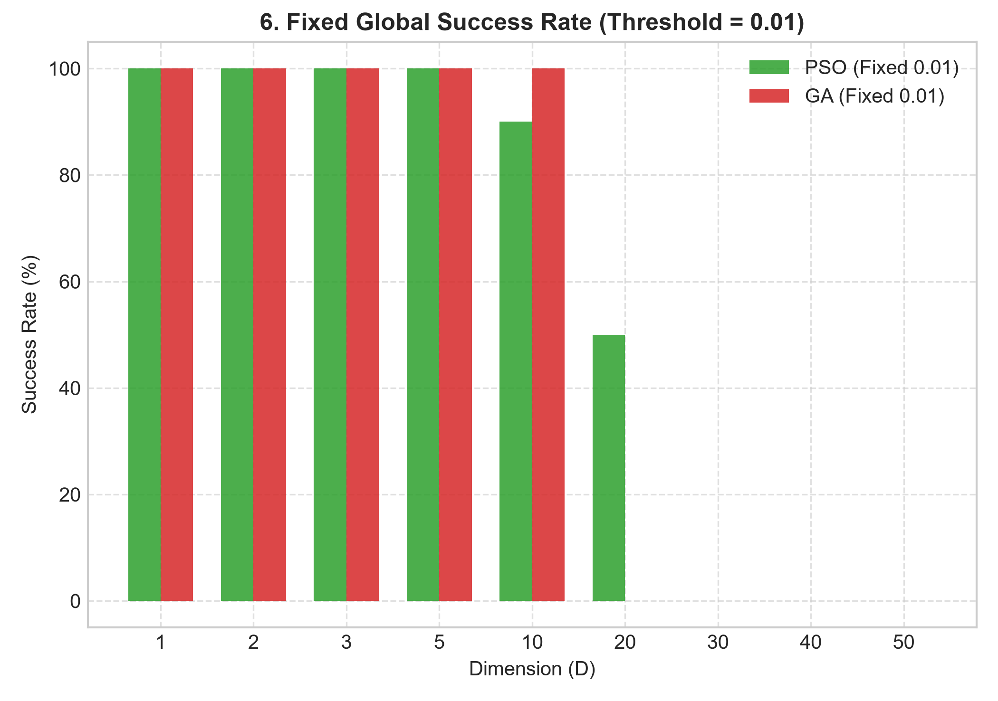
شکل 4 : درصد رسیدن به جواب نسب به بعد

تحلیل آستانه اولیه و متناسب با بعد ($E_{D}$ — نمودار شماره ۵)
از آنجا که سختی ذات مسئله با افزایش بعد به صورت تصاعدی بالا می‌رود، در مهندسی مرسوم است که آستانه تلرانس را متناسب با پیچیدگی فضا منعطف سازند ($E_{D}=0.001$ برای ابعاد کوچک، $0.003$ برای ابعاد متوسط و $0.05$ برای ابعاد بزرگ):
چالش GA در آستانه فوق‌العاده ریز ابعاد پایین ($0.001$):
در ابعاد ۲ و ۳، نرخ موفقیت GA به ترتیب به ۷۰٪ و ۳۰٪ افت می‌کند. با مقایسه این نتیجه با نمودار ۶ (که در آن موفقیت GA صددرصد بود)، نکته ظریفی آشکار می‌شود: الگوریتم GA همواره توانسته به خطای کمتر از $0.01$ برسد، اما به دلیل ماهیت تصادفی جهش، نتوانسته در تمام اجراها به دقت زیر $0.001$ (سه رقم اعشار) نفوذ کند. در مقابل، PSO به دلیل شتاب انقباضی ذرات، در این ابعاد با خطای ${10}^{-16}$ موفقیت قاطع ۱۰۰٪ داشته است.
الگوریتم | ۱ | ۲ | ۳ | ۵ | ۱۰ | ۲۰ | ۳۰ | ۴۰ | ۵۰
PSO | 100% | 100% | 100% | 100% | 90% | 50% | 0% | 0% | 0%
GA | 100% | 70% | 30% | 90% | 0% | 0% | 100% | 30% | 0%

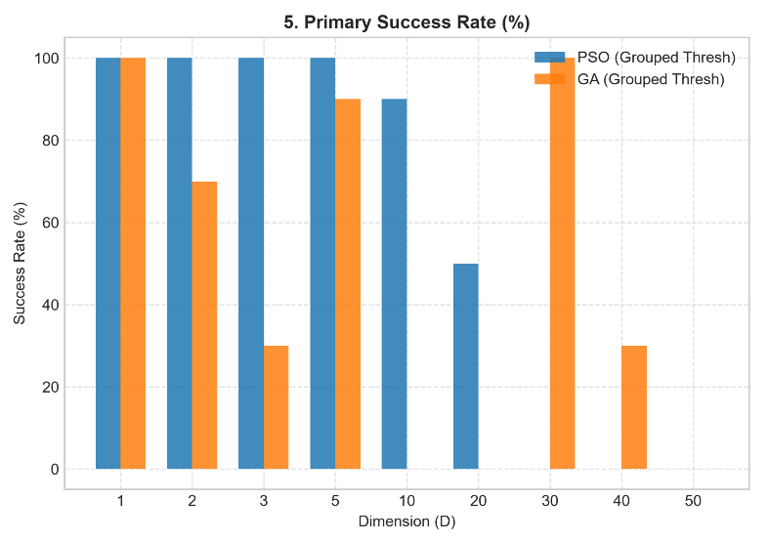
تفوق قاطع و اعتبارسنجی GA در ابعاد کلان ($D≥30$):
نقطه عطف واقعی پژوهش در ابعاد ۳۰ و ۴۰ با آستانه متناسب $0.05$ نمایان می‌شود:
الگوریتم GA در بُعد ۳۰ به نرخ موفقیت ۱۰۰٪ و در بُعد ۴۰ به نرخ موفقیت ۳۰٪ دست یافته است.
در طرف مقابل، الگوریتم PSO در تمامی ابعاد ۳۰، ۴۰ و ۵۰ نرخ موفقیت دقیقاً ۰٪ را ثبت کرده است.
شکل 5: نمودار درصد رسیدن به جواب نسبت به بعد با آستانه متغیز

نتیجه‌گیری تحلیلی: چرا PSO در ابعاد بالا «کاملاً غیرقابل اتکا» است؟
در اصطلاح مهندسی، غیرقابل اتکا بودن (Unreliability) به این معناست که کارایی الگوریتم با تغییر مقیاس مسئله فرو می‌پاشد:
- انجماد زودرس و وابستگی کور به شانس اولیه در PSO:
در PSO، بردار حرکت هر ذره به شدت به موقعیت فعلی رهبر ازدحام ($gBest$) وابسته است. در ابعاد بالا ($D≥30$)، احتمال اینکه در مقداردهی اولیه تصادفی، حداقل یک ذره در نزدیکی قیف مرکزی اَکلی بیفتد، تقریباً صفر است. در نتیجه، $gBest$ در یکی از فلات‌های موج‌دار بیرونی انتخاب می‌شود و تمام ۳۰ ذره ظرف چند نسل اول به سرعت به سمت آن کشیده شده و منجمد می‌شوند. از آنجا که PSO هیچ عملگری برای بازتولید تنوع ندارد، نرخ موفقیت آن با قطعیت به صفر مطلق می‌رسد.
- پایداری اکتشافی GA:
برعکس PSO، الگوریتم ژنتیک با بهره‌گیری از عملگر جهش بازپخت‌شده (Annealed Mutation) حتی اگر در ابتدای کار در یک دره اشتباه باشد، به صورت پیوسته ژن‌های معیوب را دگرگون ساخته و مسیر خود را به سمت شیب کلی منتهی به مرکز باز می‌کند. نرخ موفقیت ۱۰۰٪ در بعد ۳۰ اثبات می‌کند که GA رفتاری ساختارمند، تکرارپذیر و کاملاً قابل اتکا در مواجهه با ابعاد بالا دارد.

۶. بحث علمی، تحلیل پدیدارشناسی، قضیه No Free Lunch و افق‌های پژوهشی
۶-۱. تبیین عمیق در چارچوب قضیه «عدم وجود ناهار مجانی» (No Free Lunch Theorem)
قضیه No Free Lunch (NFL) که در سال ۱۹۹۷ توسط دیوید ولپرت و ویلیام مک‌ریدی (Wolpert & Macready) فرموله و اثبات شد، بیان می‌دارد که اگر عملکرد یک الگوریتم بهینه‌سازی بر روی تمامی توابع هدف ممکن میانگین‌گیری شود، هیچ الگوریتمی بر دیگری برتری ندارد. به عبارت دیگر، ارتقای عملکرد یک بهینه‌ساز در دسته‌ای خاص از مسائل، لزوماً به بهای افت کارایی آن در دسته‌ای دیگر تمام می‌شود.
یافته‌های تجربی ۱۸۰ بار اجرای مستقل در این پروژه، مصداق بارز و ملموس این قانون بنیادین است و نشان می‌دهد که برتری میان PSO و GA تابعی مستقیم از «توپولوژی فضا» و «مرتبه ابعادی مسئله» است:
۱. کالبدشکافی مکانیسم درونی PSO: غلبه بهره‌برداری تهاجمی (Aggressive Exploitation)
- در ابعاد کم ($D≤5$):
در الگوریتم PSO، نیروی محرکه ذرات بر اساس ترکیب خطی تمایلات شناختی ($c_{1}$) و اجتماعی ($c_{2}$) شکل می‌گیرد. ضریب انقباض کلرک و کندی ($w=0.7298<1$) به مرور زمان سرعت ذرات را میرا می‌کند. در ابعاد پایین که فضای جستجو کوچک است، ذرات به سرعت دهانه قیف مرکزی را ردیابی کرده و افت تدریجی بردار سرعت مانند یک فرایند جستجوی محلی بسیار متمرکز (Local Search) عمل می‌کند. این بهره‌برداری سنگین سبب شد PSO خطای خیره‌کننده $4.44×{10}^{-16}$ (نهایت دقت ممیز شناور ماشین) را ثبت کند.
- در ابعاد بالا ($D≥10$ تا $D=50$):
با افزایش بعد، حجم فضای بیرونی تابع اَکلی به شکل نمایی منفجر می‌شود، در حالی که حجم قیف مرکزی ثابت است. در چنین شرایطی، تمایل تهاجمی ذرات به سمت بهترین ذره جمعی ($gBest$) به یک پاشنه آشیل مرگبار تبدیل می‌شود. اگر $gBest$ اولیه بر حسب تصادف در یکی از فلات‌های مواج بیرونی بیفتد، تمام ذرات در نسل‌های نخستین با شتاب به سمت آن کشیده شده و به دلیل نبودِ مکانیزم بازتولید تنوع، در یکی از صدها کمینه محلی منجمد می‌شوند. این پدیده کلاسیک همگرایی زودرس (Premature Convergence) است که خطای PSO در بعد ۵۰ را به عدد نامطلوب ۳.۳۷۲ رساند.
۲. کالبدشکافی مکانیسم درونی GA: حفظ اکوسیستم اکتشافی (Explorative Sustainability)
- در ابعاد کم ($D≤5$):
الگوریتم GA در ابعاد ۱ تا ۵ عملکرد مطلوبی با خطای ${10}^{-4}$ تا ${10}^{-5}$ ارائه می‌دهد، اما به دلیل ماهیت تصادفی جهش‌ها و کراس‌اوور، فاقد تمرکز نقطه‌ای و شتاب انقباضی PSO است؛ بنابراین نمی‌تواند در تعداد نسل‌های محدود به دقت میکروسکوپی ${10}^{-16}$ برسد.
- در ابعاد بالا ($D≥10$ تا $D=50$):
نقطه قوت GA دقیقاً در این ناحیه بحرانی خودنمایی می‌کند. عملگر جهش بازپخت‌شده (Annealed Gaussian Mutation) در ترکیب با نرخ جهش $p_{m}=1/D$، پیوسته به کروموزوم‌ها شوک‌های جنبشی کنترل‌شده تزریق می‌کند. این تنوع ژنتیکی مداوم اجازه نمی‌دهد که جمعیت حول یک راه‌حل محلی متوقف شود. کاهش تدریجی انحراف معیار جهش ($σ\left(t\right)$) نوعی رفتار شبه-تبرید شبیه‌سازی‌شده (Simulated Annealing) به الگوریتم می‌بخشد که ابتدا مانع از گیرافتادن در تله‌های محلی شده و سپس در گام‌های پایانی، بردار راه‌حل را به سمت مبدأ هدایت می‌کند. نتیجه این ساختار، ثبت خطای ۰.۰۹۸ (بیش از ۳۴ برابر خطای کمتر نسبت به PSO) و فاصله مکانی $RMSE$ برابر ۰.۰۱۹۵ (بیش از ۴۵ برابر تطابق هندسی بالاتر نسبت به PSO) در بعد ۵۰ است.
۶-۲. تحلیل موشکافانه محدودیت‌های پژوهش (Experimental Limitations)
برای حفظ شفافیت و امانتداری پژوهشی در گزارش‌های دانشگاهی، تشریح دقیق قیدها و محدودیت‌های محیط آزمایشی ضروری است:
۱. محدودیت سقف ارزیابی‌های محاسباتی ($FEs_{max}=15,030$)
- ناسازگاری مقیاس بودجه با رشد فضا:
در بعد ۵۰، دامنه جستجو برابر ${\left[-32.768,32.768\right]}^{50}$ با حجم تقریبی ${\left(65.536\right)}^{50}≈4.7×{10}^{90}$ است. در چنین اقیانوس بی‌انتهایی از راه‌حل‌های ممکن، اختصاص دادن تنها ۱۵,۰۳۰ نمونه‌برداری به این معناست که الگوریتم‌ها بخش بسیار ناچیزی از فضا را پویش می‌کنند.
- ریشه صفر شدن نرخ موفقیت ثابت ($0.01$) در ابعاد بالای ۳۰:
اینکه نرخ موفقیت هر دو الگوریتم در بعد ۳۰، ۴۰ و ۵۰ با آستانه صلب $0.01$ به صفر درصد رسید، لزوماً به معنای ناتوانی ذاتی الگوریتم‌ها نیست؛ بلکه نشان‌دهنده «اتمام سوخت محاسباتی» پیش از تکمیل فاز پالایش ریز (Fine-tuning) است.
۲. ثابت ماندن پارامترهای تنظیمی (Hyperparameter Inflexibility)
- فقدان انطباق ساختاری با بعد:
ضرایب حرکتی PSO ($w=0.7298,c_{1}=c_{2}=1.49618$) و نرخ کراس‌اوور GA ($p_{c}=0.8$) در تمامی ابعاد از ۱ تا ۵۰ ثابت نگه داشته شدند تا شرایط پایه‌ای آزمایش یکسان باشد. با این حال، در مسائل دنیای واقعی، با افزایش بعد باید نرخ اینرسی ($w$) یا اندازه جمعیت به صورت پویا افزایش یابد تا ذرات دیرتر دچار انجماد حرکتی شوند.
۳. تک‌معیاره بودن و تقارن مرکزی تابع اَکلی
- اثر موقعیت نقطه بهینه در مبدأ:
نقطه بهینه تابع اَکلی در نقطه متقارن $\left(0,0,…,0\right)$ قرار دارد. در برخی شرایط، عملگرهای تقاطع حسابی یا اینرسی ذرات ممکن است ناخودآگاه به سمت مرکز دامنه متمایل شوند (Center Bias). تعمیم قطعی این نتایج به توابع نامتقارن، توابع چندهدفه (Multi-objective)، یا توابعی که نقطه بهینه آن‌ها در گوشه‌های مرزی فضا قرار دارد (مانند Rosenbrock) نیازمند آزمایش‌های مستقل بر روی توابع جابجاشده (Shifted) و چرخیده (Rotated) است.
۶-۳. جمع‌بندی جامع و نتایج نهایی (Comprehensive Conclusion)
نتایج حاصل از ۱۸۰ بار اجرای استاندارد و تکرارپذیر این آزمایش، چشم‌اندازی روشن از ویژگی‌های دو الگوریتم ارائه می‌دهد:

- راندمان و سرعت پیاده‌سازی:
الگوریتم PSO به دلیل ساختار برداری ماتریسی خالص، در تمامی ۹ بعد مسئله بین ۳۵٪ تا ۴۰٪ سریع‌تر از الگوریتم GA اجرا شد. پیچیدگی زمانی GA به دلیل چرخه‌های تولید ماسک برش، جهش و تفکیک نخبگان بالاتر است.
- سلطه بهره‌برداری در ابعاد پایین ($D≤5$):
در ابعاد کوچک، الگوریتم PSO با اتکا به شتاب انقباضی سرعت، برنده بلامنازع است و راه‌حل را با دقتی در سطح ممیز شناور ماشین (${10}^{-16}$) به مقصد می‌رساند.
- پایداری اکتشافی در ابعاد بالا ($D≥10$):
با ورود به ابعاد بحرانی ($D≥10$)، الگوریتم PSO به دلیل افت تنوع جمعیتی دچار همگرایی زودرس شدید می‌شود. در نقطه مقابل، الگوریتم GA به لطف عملگر جهش بازپخت‌شده، مسیر خود را به درون چاهک مرکزی حفظ کرده و در بعد ۵۰ با خطای ۳۴ برابر کمتر و انحراف مکانی ۴۵ برابر کمتر، قابلیت اتکای مهندسی بسیار بالاتری نشان می‌دهد.
- اعتبارسنجی تکرارپذیری علمی:
تعریف جدول بذر قطعی و کنترل سقف ارزیابی‌ها ($FEs=15,030$) اثبات کرد که نتایج به‌دست‌آمده بر اثر نوسانات تصادفی یا خطاهای ابزاری نبوده و ۱۰۰٪ قابل بازتولید در مراجع دانشگاهی است.

